**Markdown 语法整理大集合2017**

[](https://www.jianshu.com/u/5c6cf93d5419)

[欧薇娅](https://www.jianshu.com/u/5c6cf93d5419) 关注

2017.07.17 16:52* 字数 1230 阅读 48013评论 11喜欢 112

简明教程：[https://ouweiya.gitbooks.io/markdown/](https://link.jianshu.com/?t=https://ouweiya.gitbooks.io/markdown/)

**1.标题**

**代码**

注：# 后面保持空格

# h1

## h2

### h3

#### h4

##### h5

###### h6

####### h7 // 错误代码

######## h8 // 错误代码

######### h9 // 错误代码

########## h10 // 错误代码

**演示**

**h1**

**h2**

**h3**

**h4**

**h5**

**h6**

####### h7  
######## h8  
######### h9  
########## h10

**2.分级标题**

**代码**  
注：= - 最少可以只写一个，兼容性一般

一级标题

======================

二级标题

---------------------

**演示**

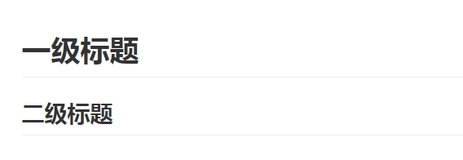

**3.TOC**

注：根据标题生成目录，兼容性一般

**代码**

[TOC]

**演示**

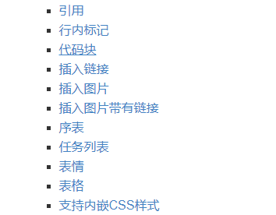

**4.引用**

**代码1(单行式)**

> hello world!

**演示**

hello world!

**代码2(多行式)**

> hello world!

hello world!

hello world!

或者

> hello world!

> hello world!

> hello world!

**演示**

相同的结果

hello world!  
hello world!  
hello world!

**代码3(多层嵌套)**

> aaaaaaaaa

>> bbbbbbbbb

>>> cccccccccc

**演示**

aaaaaaaaa

bbbbbbbbb

cccccccccc

**5.行内标记**

注：用 ` 标记**代码块将变成一行**

**代码**

标记之外`hello world`标记之外

**演示**

标记之外hello world标记之外

**错误代码**  
注：不同平台错误略有差异

标记之外 `

< div>

< div></div>

< div></div>

< div></div>

< /div>

`标记之外

**演示**

https://upload-images.jianshu.io/upload_images/6912209-6e436a12165b5469.png?imageMogr2/auto-orient/strip%7CimageView2/2/w/551

**6.代码块**

注：与上行距离一空行

**代码1(```)**

注：用```生成块

```

<div>

<div></div>

<div></div>

<div></div>

</div>

```

**演示**

<div>

<div></div>

<div></div>

<div></div>

</div>

**代码2(Tab)**

注： Tab缩进

我是文字……

<div>

<div></div>

<div></div>

<div></div>

</div>

**演示**

<div>

<div></div>

<div></div>

<div></div>

</div>

**代码3(自定义语法)**  
注：根据不同的语言配置不同的代码着色

```javascript

var num = 0;

for (var i = 0; i < 5; i++) {

num+=i;

}

console.log(num);

```

**演示**

var num = 0;

for (var i = 0; i < 5; i++) {

num+=i;

}

console.log(num);

**7.插入链接**

**代码1(内链式)**  
注：{:target="_blank"}跳转方式兼容性一般 ，多数第三方平台不支持跳转

[百度1](http://www.baidu.com/" 百度一下"){:target="_blank"}

**演示**

[百度1](https://link.jianshu.com/?t=http://www.baidu.com/%22%E7%99%BE%E5%BA%A6%E4%B8%80%E4%B8%8B%22)

**代码2(引用式)**

[百度2][2]{:target="_blank"}

[2]: http://www.baidu.com/ "百度二下"

**演示**

[百度2](https://link.jianshu.com/?t=http://www.baidu.com/%22%E7%99%BE%E5%BA%A6%E4%B8%80%E4%B8%8B%22)

**8.插入图片**

**代码1(内链式)**

![](./01.png '描述')

**演示**



**代码2(引用式)**

![name][01]

[01]: ./01.png '描述'

**演示**



**9.插入图片带有链接**

**代码**

[![](./01.png '百度')](http://www.baidu.com){:target="_blank"} // 内链式

[![](./01.png '百度')][5]{:target="_blank"} // 引用式

[5]: http://www.baidu.com

**演示**



[



][5]  
[5]: [http://www.baidu.com](https://link.jianshu.com/?t=http://www.baidu.com)

**10.视频插入**

注：Markdown 语法是不支持直接插入视频的  
普遍的做法是 插入HTML的 iframe 框架，通过网站自带的分享功能获取，如果没有可以尝试第二种方法  
第二是伪造播放界面，实质是插入视频图片，然后通过点击跳转到相关页面

**代码1**  
注：多数第三方平台不支持插入<iframe>视频

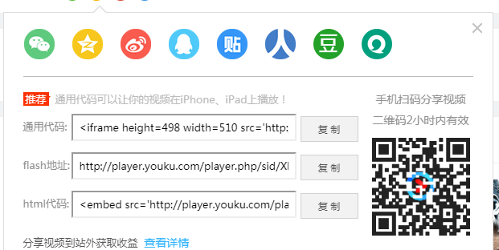

youku

<iframe height=498 width=510 src='http://player.youku.com/embed/XMjgzNzM0NTYxNg==' frameborder=0 'allowfullscreen'></iframe>

**演示**

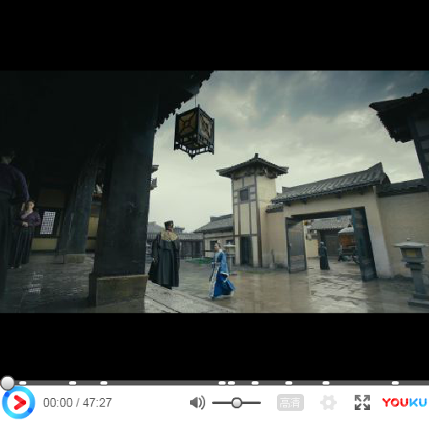

**代码2**

[![](./youku2.png)](http://v.youku.com/v_show/id_XMjgzNzM0NTYxNg==.html?spm=a2htv.20009910.contentHolderUnit2.A&from=y1.3-tv-grid-1007-9910.86804.1-2#paction){:target="_blank"}

**演示**



**11.序表**

**代码1(有序)**

注：序列.后 保持空格

1. one

2. two

3. three

**演示**

1. one
2. two
3. three

**代码2(无序)**

* one

* two

* three

**演示**

* one
* two
* three

**代码3(序表嵌套)**

1. one

1. one-1

2. two-2

2. two

* two-1

* two-2

**演示**

1. one
   1. one-1
   2. two-2
2. two
   1. two-1
   2. two-2

**代码4(序表嵌套代码块)**  
注：换行+两个Tab

* one

var a = 10; // 与上行保持空行并 递进缩进

**演示：**

* one
* var a = 10;

**12.任务列表**

注：兼容性一般 要隔开一行

**代码**

这是文字……

- [x] 选项一

- [ ] 选项二

- [ ] [选项3]

**演示**



**13.表情**

注：兼容一般



[表情代码地址](https://link.jianshu.com/?t=https://www.webpagefx.com/tools/emoji-cheat-sheet/%27GitHub%27)

**14.表格**

注： : 代表对齐方式 ,** : 与 | 之间不要有空格**，否则对齐会有些不兼容

**代码1**

| a | b | c |

|:-------:|:------------- | ----------:|

| 居中 | 左对齐 | 右对齐 |

|=========|===============|============|

**演示**

| **a** | **b** | **c** |
| --- | --- | --- |
| 居中 | 左对齐 | 右对齐 |
| ========= | =============== | ============ |

**代码2(简约写法)**

a | b | c

:-:|:- |-:

居中 | 左对齐 | 右对齐

============|=================|=============

**演示**

| **a** | **b** | **c** |
| --- | --- | --- |
| 居中 | 左对齐 | 右对齐 |
| ============ | ================= | ============= |

**代码3(特殊表格)**

注：一般对合并单元格，以及其他特殊格式表格，markdown 是无能为力的  
所以常规的做法是使用HTML标签，但是这样的编写效率极低。  
但是有了这款工具的话，所有问题都迎刃而解。

在线生成HTML代码 [Tables Generator](https://link.jianshu.com/?t=http://www.tablesgenerator.com/) (国外的站)

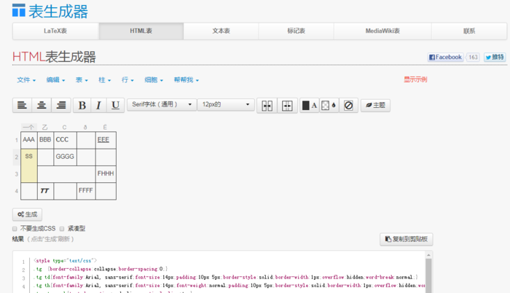

Tables Generator

**演示**

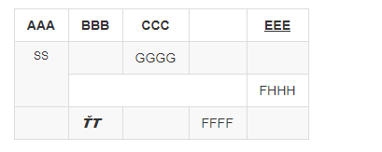

**15.支持内嵌CSS样式**

**代码**

<p style="color: #AD5D0F;font-size: 30px; font-family: '宋体';">内联样式</p>

**演示**



**16.语义标记**

| **描述** | **效果** | **代码** |
| --- | --- | --- |
| 斜体 | *斜体* | *斜体* |
| 斜体 | *斜体* | _斜体_ |
| 加粗 | **加粗** | **加粗** |
| 加粗+斜体 | ***加粗+斜体*** | ***加粗+斜体*** |
| 加粗+斜体 | ***加粗+斜体*** | **_加粗+斜体_** |
| 删除线 | 删 | ~~删除线~~ |

**17.语义标签**

| **描述** | **效果** | **代码** |
| --- | --- | --- |
| 斜体 | <i>斜体</i> | <i>斜体</i> |
| 加粗 | <b>加粗</b> | <b>加粗</b> |
| 强调 | <em>强调</em> | <em>强调</em> |
| 上标 | Za | Z<sup>a</sup> |
| 下标 | Za | Z<sub>a</sub> |
| 键盘文本 | https://upload-images.jianshu.io/upload_images/6912209-9f4177c5bfb69ab0.png?imageMogr2/auto-orient/strip%7CimageView2/2/w/47 | <kbd>Ctrl</kbd> |
| 换行 |  |  |

**18.格式化文本**

**保持输入排版格式不变**  
注：对内含标签需要破坏结构才能显示

**代码**

<pre>

hello world

hi

hello world

</pre>

**演示**

<pre>  
hello world  
hi  
hello world  
</pre>

**错误解决方法**  
注：标签内部添加空格 或者 **直接使用```标记来处理**  
**代码1(插入空格)**

<pre>

< div>

< div>< /div>

< div>< /div>

< div>< /div>

< /div>

</pre>

**演示**

<pre>  
< div>  
< div>< /div>  
< div>< /div>  
< div>< /div>  
< /div>  
</pre>

**代码2( ``` 代码块标记)**

```

<div>

<div></div>

<div></div>

<div></div>

</div>

```

**演示**

<div>

<div></div>

<div></div>

<div></div>

</div>

**19.公式 {#1}**

注：1个$左对齐，2个居中

**代码**

$$ x \href{why-equal.html}{=} y^2 + 1 $$

$ x = {-b \pm \sqrt{b^2-4ac} \over 2a}. $

**演示**

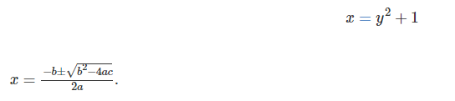

**20.分隔符**

注：最少三个 --- 或 ***或 * * *

**代码**

***

---

* * *

**演示**

**21.脚注**

**代码**

Markdown[^1]

[^1]: Markdown是一种纯文本标记语言 // 在文章最后面显示脚注

**演示**

Markdown[[1]](https://www.jianshu.com/p/b03a8d7b1719#fn1)

**22.锚点**

**代码**  
注：只有**标题**支持锚点， 跳转目录方括号后 保持空格

公式标题锚点

### [需要跳转的目录] {#1} // 方括号后保持空格

**演示**

[公式标题锚点](https://www.jianshu.com/p/b03a8d7b1719#1)

**23.定义型列表**

注：解释型定义  
**代码**

Markdown

: 轻量级文本标记语言，可以转换成html，pdf等格式 // 开头一个`:` + `Tab` 或 四个空格

代码块定义

: 代码块定义……

var a = 10; // 保持空一行与 递进缩进

**演示**

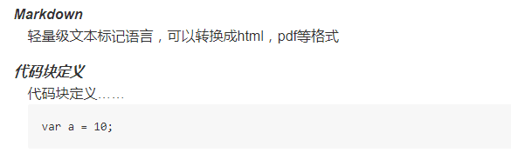

**24.自动邮箱链接**

**代码**

<xxx@outlook.com>

**演示**

[xxx@outlook.com](https://link.jianshu.com/?t=mailto:xxx@outlook.com)

**25.流程图**

**代码1**

```flow // 流程

st=>start: 开始|past:> http://www.baidu.com // 开始

e=>end: 结束 // 结束

c1=>condition: 条件1:>http://www.baidu.com[_parent] // 判断条件

c2=>condition: 条件2 // 判断条件

c3=>condition: 条件3 // 判断条件

io=>inputoutput: 输出 // 输出

//----------------以上为定义参数-------------------------

//----------------以下为连接参数-------------------------

// 开始->判断条件1为no->判断条件2为no->判断条件3为no->输出->结束

st->c1(yes,right)->c2(yes,right)->c3(yes,right)->io->e

c1(no)->e // 条件1不满足->结束

c2(no)->e // 条件2不满足->结束

c3(no)->e // 条件3不满足->结束

```

**演示**

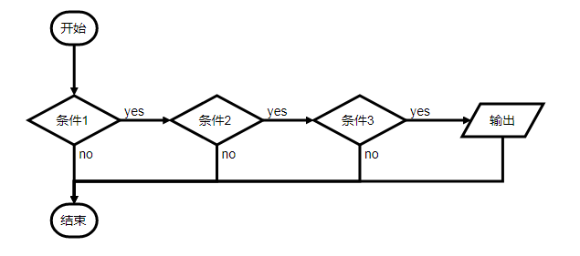

**代码详解**  
流程图分为两个部分： **定义参数** 然后 **连接参数**

**定义示例：**

tag=>type: content:>url // 形参格式

st=>start: 开始:>http://www.baidu.com[blank] //实参格式

注：** st=>start: 开始 的：后面保持空格**

| **形参** | **实参** | **含义** |
| --- | --- | --- |
| tag | st | 标签 (可以自定义) |
| => | => | 赋值 |
| type | start | 类型 (6种类型) |
| content | 开始 | 描述内容 (可以自定义) |
| :>url | http://www.baidu.com[blank] | 链接与跳转方式 **兼容性很差** |

| **6种类型** | **含义** |
| --- | --- |
| start | 启动 |
| end | 结束 |
| operation | 程序 |
| subroutine | 子程序 |
| condition | 条件 |
| inputoutput | 输出 |

**连接示例：**

st->c1(yes,right)->c2(yes,right)->c3(yes,right)->io->e

开始->判断条件1为no->判断条件2为no->判断条件3为no->输出->结束

| **形参** | **实参** | **含义** |
| --- | --- | --- |
| -> | -> | 连接 |
| condition | c1 | 条件 |
| (布尔值,方向) | (yes,right) | 如果满足向右连接，4种方向：right ，left，up ，down 默认为：down |

注：operation (程序); subroutine (子程序) ;condition (条件)，都可以在括号里加入连接方向。

operation(right)

subroutine(left)

condition(yes,right) // 只有条件 才能加布尔值

**代码2**

注：添加样式和url跳转 需要添加第三方的脚本  
实际效果很差，使用起来麻烦，意义不大

```flow // 流程

st=>start: 启动|past:>http://www.baidu.com[blank] // 开始

e=>end: 结束 // 结束

op1=>operation: 方案一 // 运算1

sub2=>subroutine: 方案二|approved:>http://www.baidu.com[_parent] // 运算2

sub3=>subroutine: 重新制定方案 // 运算2

cond1=>condition: 行不行？|request // 判断条件1

cond2=>condition: 行不行？ // 判断条件2

io=>inputoutput: 结果满意 // 输出

// 开始->方案1->判断条件->

st->op1->cond1

// 判断条件1为no->方案2->判断条件2为no->重新制定方案->方案1

cond1(no,right)->sub2->cond2(no,right)->sub3(right)->op1

cond1(yes)->io->e // 判断条件满足->输出->结束

cond2(yes)->io->e // 判断条件满足->输出->结束

```

**演示**

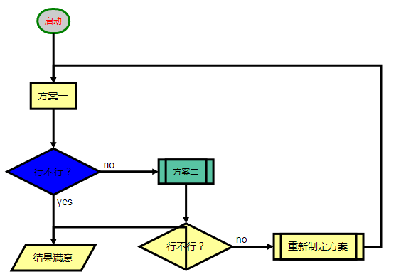

**作者地址：**[**flowchart.js**](https://link.jianshu.com/?t=https://github.com/adrai/flowchart.js)

**一般普遍支持的效果**

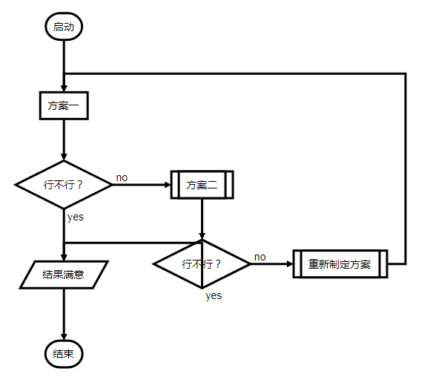

**26.时序图**

**代码1**

```sequence

A->>B: 你好

Note left of A: 我在左边 // 注释方向，只有左右，没有上下

Note right of B: 我在右边

B-->A: 很高兴认识你

```

**演示**

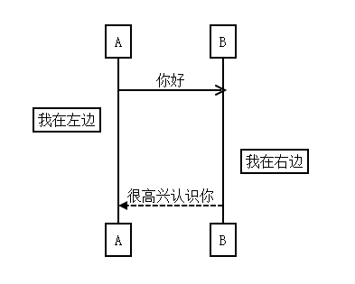

**代码详解**

注：A->>B: 你好 后面可以不写文字，但是一定要在最后加上：  
Note left of A 代表注释在A的左边

| **符号** | **含义** |
| --- | --- |
| - | 实线 |
| > | 实心箭头 |
| -- | 虚线 |
| >> | 空心箭头 |

**代码2**

```sequence

起床->吃饭: 稀饭油条

吃饭->上班: 不要迟到了

上班->午餐: 吃撑了

上班->下班:

Note right of 下班: 下班了

下班->回家:

Note right of 回家: 到家了

回家-->>起床:

Note left of 起床: 新的一天

```

**演示**

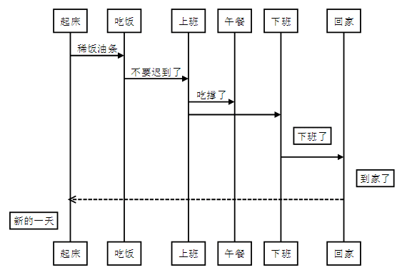

**27.生成侧边栏扩展**

注：生成侧边栏一般是插入JS，再就是模板,  
总体来说，很是麻烦，效果一般，不作详解。

作者仓库：[i5ting_ztree_toc](https://link.jianshu.com/?t=https://github.com/i5ting/i5ting_ztree_toc)

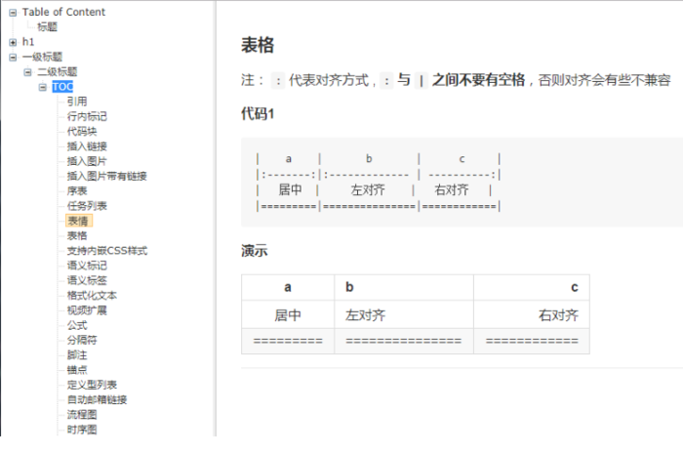

精简版：作者博客[HaleyPKU](https://link.jianshu.com/?t=http://blog.csdn.net/haleypku/article/details/51226704)

**END**

1. Markdown是一种纯文本标记语言 [↩](https://www.jianshu.com/p/b03a8d7b1719#fnref1)